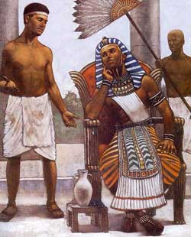
5. JOSE EN EGIPTO

11. ¿Qué le sucede al Faraón?
El Faraón, que era el que mandaba en todo Egipto, tuvo un sueño, un sueño muy raro. El Faraón necesitaba que alguien le explicara el significado de ese sueño. El sabía que ese sueño era importante y que tenía un significado que él debía saber. Pero nadie era capaz de explicárselo.
12. ¿Qué hace el preso, amigo de José, que estaba trabajando para el Faraón?
Se recordó que José había interpretado su sueño y que se había cumplido lo que José le había dicho. Entonces le contó al Faraón lo que había sucedido en la cárcel, cómo José pudo explicar los sueños.
13. ¿Qué hace el Faraón?
Por supuesto, manda a llamar a José para que le explique el sueño que tuvo.
¿Me dice que tú interpretas sueños - podrás explicarme qué significa el sueño que he tenido?, le dijo el Faraón a José.
José le respondió: Yo no puedo explicarlos, Majestad. Pero Dios sí puede.
14. ¿Qué sueño fue el que tuvo el Faraón?
El Faraón vio siete vacas gordas que salían del río a comer pasto. Y al lado de estas vacas gordas, vio siete vacas flacas. Y las vacas flacas se comieron a las gordas. ¿Qué significa esto tan raro?, le preguntó el Faraón a José.
15. ¿Qué le dijo José al Faraón?
Dios le está diciendo lo que va a suceder. Va a haber siete años de buenas cosechas en que habrá de todo para comer. Pero luego vendrán siete años de sequía, en los que va a haber hambre. Eso es lo que significa su sueño.
El Faraón quedó muy preocupado, porque no sabía qué iba a hacer en los siete años de sequía.
16. ¿Qué le dijo José entonces?
Bueno, Majestad. Yo puedo sugerirle qué hacer: tome uno de sus hombres y encárguelo de la alimentación de todo Egipto. El puede ir guardando comida en depósitos los siete años buenos, para que cuando lleguen los años malos, se use la comida que tienen guardada.
El Faraón estuvo totalmente de acuerdo que eso era lo que había que hacer.
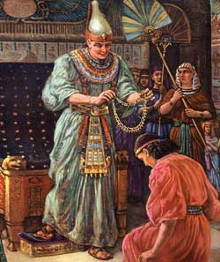
17. Pero ¿saben qué más hizo el Faraón?
Escogió a José para que fuera él mismo el que se ocupara de cosechar y guardar y proveer a todo Egipto de los alimentos necesarios en los siete años buenos y también en los siete años malos.
Fue así como José se convirtió en la persona más importante de todo Egipto, después del Faraón.
Y José se puso a trabajar y a dirigir todo lo que había que hacer para que no faltara alimentos nunca.
Y llegaron los siete años de sequía, pero en Egipto todo el mundo podía comer, porque había suficientes alimentos guardados para que todos comieran.
18. Pero … esa sequía fue en Egipto y también en los países cercanos. ¿Qué creen ustedes que pasaban en Canaán, donde vivían Jacob y sus hijos, los hermanos de José?
Que hubo hambre también en Canaán, porque hubo sequía y nadie había guardado alimentos para esos años malos.
19. ¿Qué hace Jacob al ver que la cosa estaba tan mal en Canaán?
En Canaán habían oído que en Egipto había bastante comida. Por eso Jacob manda a sus hijos a Egipto a comprar comida.
20. Y ¿con quién creen ustedes que tienen que hablar los hijos de Jacob?
Nada menos que con su hermano José, el que habían vendido como esclavo.
¿Ven cómo comienza a cumplirse el sueño de José cuando era niño que él iba a ser más importante que sus hermanos mayores y que iba a estar por encima de ellos?
Bueno… Habían pasado muchos años y José que era un muchacho cuando lo vendieron, ahora era un adulto y se vestía como egipcio y hablaba como egipcio.
José reconoció a sus hermanos, pero ellos no tenían idea de quien era ese señor tan poderoso que mandaba en Egipto.
Ellos le pidieron que les vendiera comida, pero José decidió darles una buena lección, para ver si habían cambiado.
21. ¿Cómo fue la lección que José le dio a sus hermanos?
Les hacía preguntas, les decía que no creía lo que le decían.
José les preguntó por su padre Jacob y por su hermanito Benjamín. Ellos le dijeron que estaban allá en Canaán.
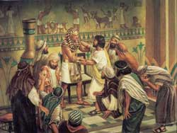
Y, entonces, José les puso una condición para venderles alimentos: uno de ustedes se queda aquí como rehén, mientras ustedes van a Canaán y traen al hermano menor.
22. ¿Qué hicieron los hermanos de José?
Se preocuparon mucho, porque su padre no iba a querer dejar salir a Benjamín.
Uno de ellos se tuvo que quedar en Egipto preso. Y los demás fueron a Canaán a convencer a Jacob que dejara venir a Benjamín con ellos, porque si no, no podrían comprar los alimentos.
Jacob estaba preocupado de dejar ir a Benjamín, pero tuvo que permitirlo. No pudo evitarlo, pero se quedó muy triste y preocupado.
23. ¿Qué hizo José al verlos a todos?
Siguió fingiendo que no los conocía. Y seguía haciéndoles una serie de trampas para ver cómo reaccionaban.
Por último les pidió que le dejaran a Benjamín en Egipto.
24. ¿Qué hicieron los hermanos?
¿Quéeee?!!!
Ellos le dijeron a José que no podían dejar a su hermano menor, porque su padre Jacob moriría de tristeza. Aquí José se dio cuenta que sus hermanos habían cambiado de cómo eran de malos cuando lo vendieron a él, a este momento en que querían proteger a su papá de no volver a ver a Benjamín.
25. ¿Qué hizo José, entonces?
Ya José no aguantaba más la emoción de ver que sus hermanos habían cambiado y de tenerlos a todos allí.
Y entonces les habló en su propio idioma a sus hermanos y les dijo que él era José.
26. ¿Cuál fue la reacción de los hermanos?
Se aterrorizaron, porque pensaron que José se iba a vengar de ellos.
Pero José enseguida los abrazó llorando emocionado, empezando por Benjamín.
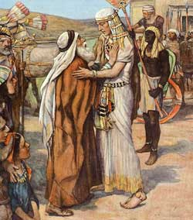
Le pidieron perdón por lo que habían hecho con él. Le dijeron que estaban muy arrepentidos de lo que habían hecho.
27. ¿Qué les dijo José?
Los perdonó tanto que les dijo que Dios los había usado para que él llegara primero a Egipto y así pudieran alimentarse con lo que él había guardado en los graneros.
Y les pidió que fueran a buscar a su padre, Jacob, para que vinieran todos a vivir a Egipto.
28. ¿Qué sucedió en Canaán?
¿Se imaginan la impresión de Jacob? Tú hijo José no está muerto, le dijeron. Es el gobernador de todo Egipto y te manda a buscar para que nos instalemos allá.
29. ¿Qué hizo el Faraón de Egipto?
Le dio orden a José para que instalara a Jacob, sus hijos, sus familias y sus ganados en la mejor zona de todo Egipto. Eran 50 personas las que se instalaron en Egipto.

